29 Февраля 2020 г. Суббота

ПРИГЛАШАЕМ
в Ростовский музыкальный театр

Балет в двух актах
«Ж И З Е Л Ь»
А. Адан

Большая сцена
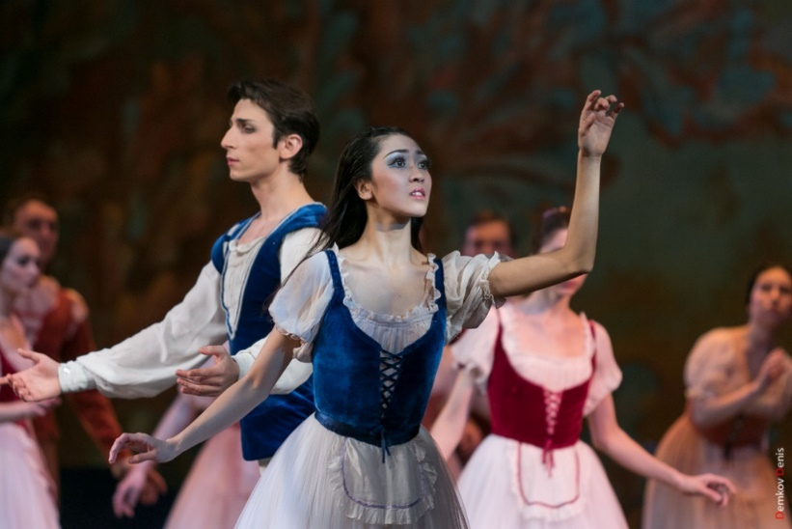
Начало в 18.00
Окончание в 20.15
Стоимость билета и проезда:
1150 рублей
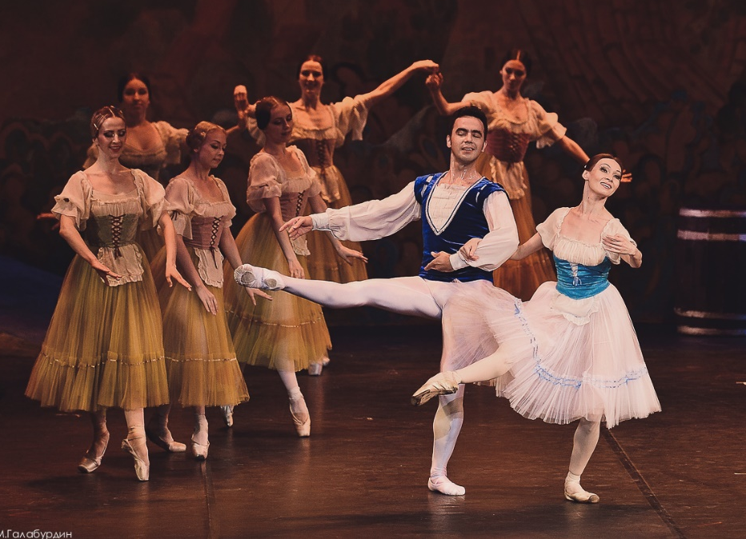
Обращаться по телефону:
615-000, 61-23-23,
89281374789
Наталья

